Post-exchange Report and Survey
คำชี้แจง
ด้วยงานวิเทศสัมพันธ์ มีความประสงค์ทำการรวบรวมข้อมูลของบุคลากร / นักศึกษา ที่เข้าร่วมโครงการแลกเปลี่ยนทางวิชาการ ณ สถาบันต่างประเทศ โดยมีวัตถุประสงค์เพื่อนำมาวิเคราะห์เชิงคุณภาพ และเพื่อปรับปรุงและพัฒนางานด้านความร่วมมือทางวิชาการกับสถาบันต่างประเทศในอนาคต

ตอนที่ 1 ข้อมูลเบื้องต้นของผู้ให้ข้อมูล
ชื่อ-นามสกุล นายธรรม์ ลี้วิบูลย์ศิลป์
ตำแหน่ง นักศึกษาแพทย์ชั้นปีที่ 5
หน่วยงาน มหาวิทยาลัยสงขลานครินทร์
ตอนที่ 2 ข้อมูลของการเข้าร่วมโครงการ
มหาวิทยาลัยที่เข้าร่วมโครงการ National Taiwan University Hospital
ประเทศ Taiwan
ช่วงเวลาที่เข้าร่วมโครงการ (ว.ด.ป ) 5/09/2016 – 30/09/2016
Exchange Level: ( / ) Students Exchange
( ) Postgraduate Exchange
( ) Staff Exchange
ตอนที่ 3 แบบสอบและการรายงานข้อมูลหลังการเข้าร่วมโครงการ

ข้อมูลด้านวิชาการและข้อเสนอแนะ
- จากประสบการณ์การเข้าร่วมโครงการแลกเปลี่ยนเข้าร่วมกิจกรรมอะไรบ้าง และท่านได้เรียนรู้อะไร อย่างไร
จากการได้เข้าร่วมโครงการแลกเปลี่ยน ที่โรงพยาบาล National Taiwan University Hospital ผมได้เข้าร่วมกิจกรรมหลากหลายอย่าง อันได้แก่ การสังเกตการตรวจผู้ป่วยนอก ได้ร่วมราวน์วอร์ดกับอาจารย์และแพทย์ใช้ทุน ได้เข้าร่วมฟังการบรรยายและการประชุมในหัวข้อเกี่ยวกับโรคตับ และโรคมะเร็ง ได้เข้าสังเกตการทำ TACE และ radiofrequency ablation นอกจากนี้ยังได้ไปสังเกตการณ์ที่หน่วยรังสีรักษา ได้ออกแผนกตรวจผู้ป่วยนอก เข้าสังเกตการณ์ทำการฉายรังสีแก่ผู้ป่วย ได้เรียนรู้เรื่องการดูแลผู้ป่วยมะเร็งในรูปแบบต่างๆ ได้เรียนรู้การดูแลผู้ป่วยมะเร็งตับ และผู้ป่วยมะเร็งรูปแบบต่างๆ
- หลังจากการเข้าร่วมโครงการท่านคิดว่าจะนำความรู้/ประสบการณ์ ไปใช้ประโยชน์ต่อตัวของท่านเองอย่างไร
นำประสบการณ์ที่ได้มาปรับใช้กับชีวิตประจำวัน และนำความรู้ที่ได้นั้นมาต่อยอดในสาขาที่มีความสนใจ เพื่อให้พัฒนาตนเองและเปิดโลกความคิดต่างๆให้กับตัวเองต่อไป
- ความรู้ที่ท่านได้รับจากการเข้าร่วมโครงการนี้ท่านได้นั้นมีประโยชน์ หน่วยงาน หรือ คณะแพทย์ อย่างไร
จากการที่ได้ไปศึกษาดูงานพบว่า มหาวิทยาลัยแห่งชาติไต้หวันมีการทำงานวิจัยอย่างเป็นระบบโดยมีกลุ่มวิจัยด้านมะเร็งที่ใหญ่ที่สุดในเอเชีย จึงคิดว่าการนำมาประยุกต์กับงานวิจัยในมหาวิทยาลัยสงขลานครินทร์นั้นโดยมีกลุ่มวิจัยที่เข้มแข็งและมีการทำวิจัยอย่างเป็นระบบและมีกลุ่มวิจัยที่เข้มแข็งมากขึ้น
4. ความประทับใจต่อผู้คน สถานที่ สภาพแวดล้อม วัฒนธรรม และอื่นๆ
เมืองเป็นระเบียบมีสภาแวดล้อมที่ดี ผู้คนเป็นมิตรและพร้อมช่วยเลย อาหารการกินอุดมสมบูรณ์ สถานที่สวยงามมากมาย วัฒธรรมที่ดี
5. ข้อเสนอแนะ (ถ้ามี)

6. กรุณาแนบภาความประทับใจที่ท่านมีต่อการเข้าร่วมโครงการในครั้งนี้ อย่างน้อย 2 ภาพ (ขอเป็นภาพระหว่างการแลกเปลี่ยน / ศึกษาดูงาน / Elective 1 ภาพ และภาพประทับใจอื่นๆ อีก 1 ภาพ เช่นสถานที่ท่องเที่ยว ผู้คน อาหาร ชีวิตความเป็นอยู่ ภาพบรรยากาศภายในโรงพยาบาล / คณะแพทยศาสตร์ มหาวิทยาลัย (อาจส่งภาพมามากว่า 1 ภาพก็ได้ครับเพราะจะได้รวบรวมเป็น Gallery ครับ)
4.1 ภาพภาพระหว่างการแลกเปลี่ยน / ศึกษาดูงาน / Elective 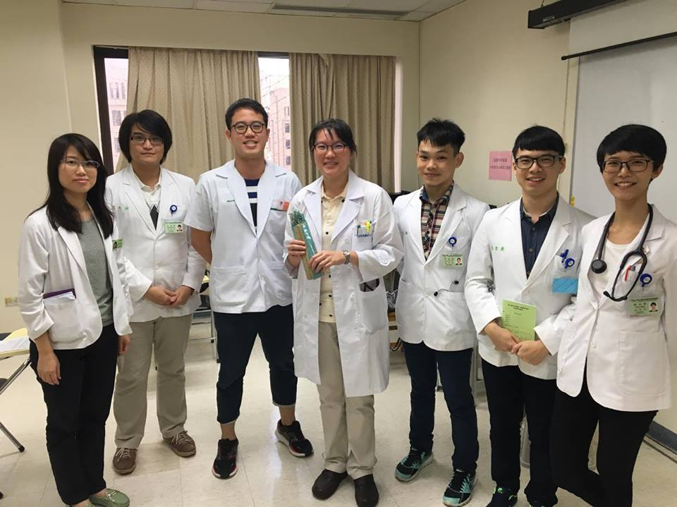

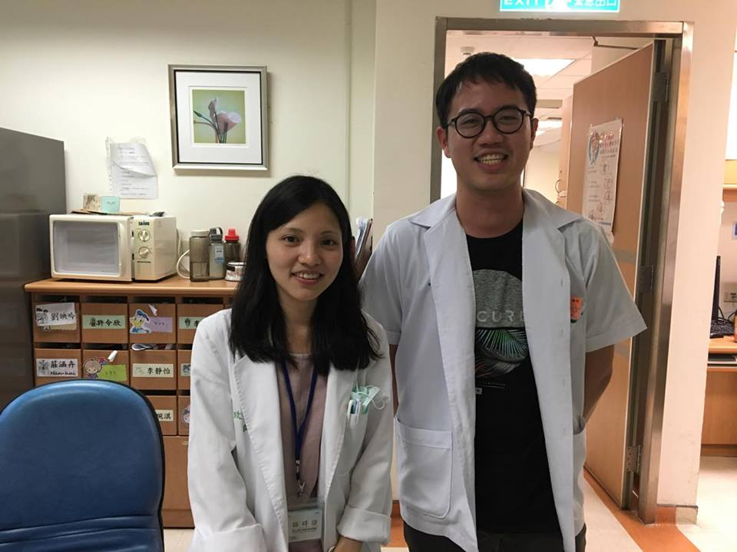

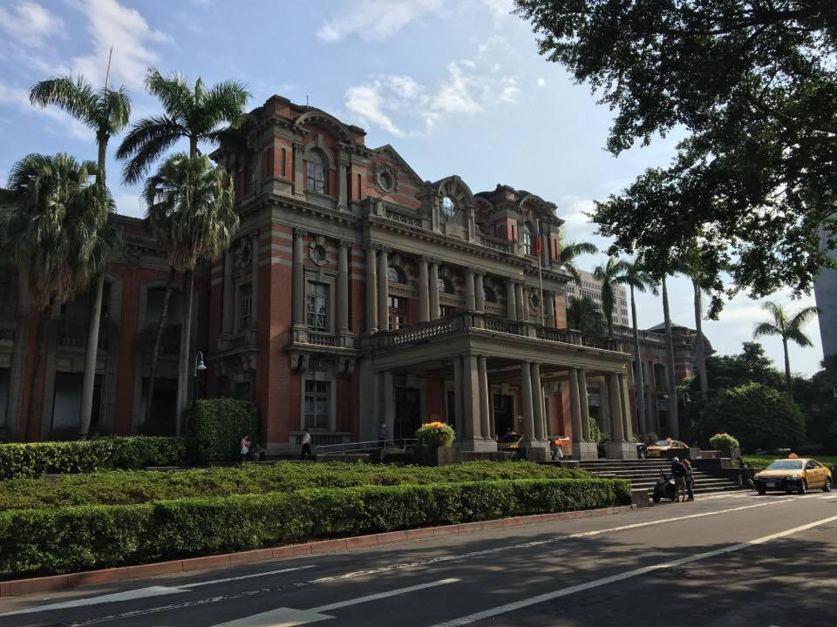

4.2 ภาพประทับใจอื่นๆ
-- Photo—
// คำบรรยายสั้นๆเกี่ยวกับเหตุการณ์หรือสถานที่ หรือบุคคล ในภาพ

กรุณาส่งแบบฟอร์มนี้กลับมาที่งานวิเทศสัมพันธ์ ในรูปแบบไฟล์เท่านั้น โดยท่านสามารถส่งตัวรายงานเป็น File word และ attached รูปภาพ แยกต่างหากมาใน email ครับ

